Przebiśnieg Stemplowany Rolką
Materiały i przybory:
- szary papier
- rolki po papierze toaletowym
- farby, pędzel, płaski pojemnik oraz podkładka
- nożyczki

- Kartkę szarego papieru przycinamy aby nadać jej kształt kwadratu.

- Rolki po papierze toaletowym spłaszczamy. Na płaski pojemnik wyciskamy białą i zieloną farbę.
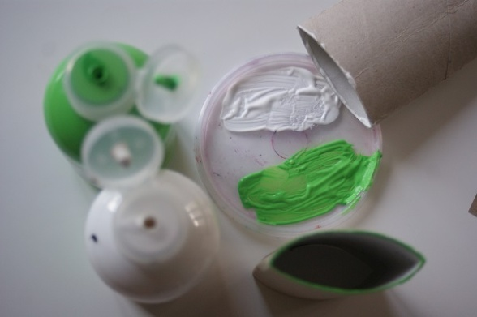
- Rolkę moczymy w białej farbie i stemplujemy kształt kwiatów przebiśniegów.
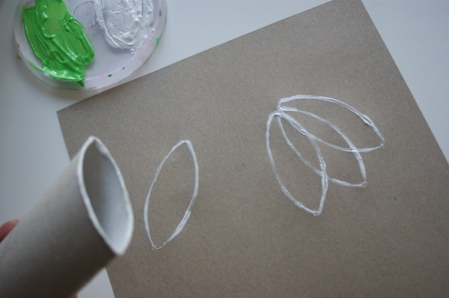
- Do wykonania liści również używamy spłaszczonej rolki – moczymy ją w farbie a następnie przesuwamy po papierze.
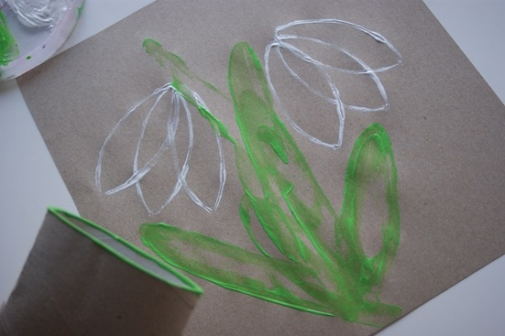

- Wypełniamy kontury przy użyciu grubego pędzla i farby, dodajemy intensywnie niebieską ramkę. Przebiśnieg najlepiej prezentuje się namalowany właśnie na szarym papierze.
